简易智能电动车（E题）
一、任务
设计并制作一个简易智能电动车，其行驶路线示意图如下：
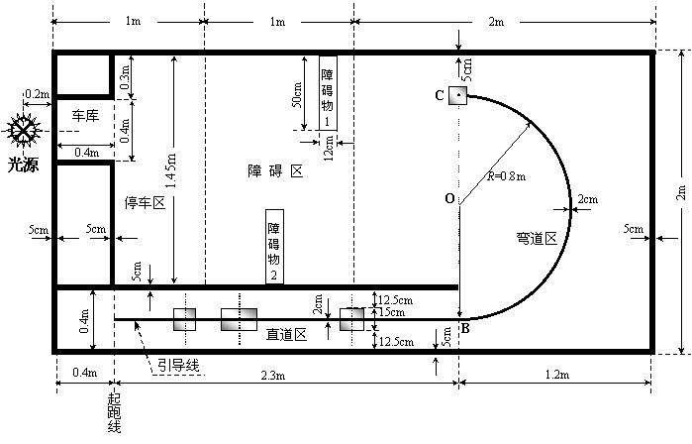
二、要求
1、基本要求
（1）电动车从起跑线出发（车体不得超过起跑线），沿引导线到达B点。在“直道区”铺设的白纸下沿引导线埋有1~3块宽度为15cm、长度不等的薄铁片。电动车检测到薄铁片时需立即发出声光指示信息，并实时存储、显示在“直道区”检测到的薄铁片数目。
（2）电动车到达B点以后进入“弯道区”，沿圆弧引导线到达C点（也可脱离圆弧引导线到达C点）。C点下埋有边长为15cm的正方形薄铁片，要求电动车到达C点检测到薄铁片后在C点处停车5秒，停车期间发出断续的声光信息。
（3）电动车在光源的引导下，通过障碍区进入停车区并到达车库。电动车必须在两个障碍物之间通过且不得与其接触。
（4）电动车完成上述任务后应立即停车，但全程行驶时间不能大于90秒，行驶时间达到90秒时必须立即自动停车。
2、发挥部分
（1）电动车在“直道区”行驶过程中，存储并显示每个薄铁片（中心线）至起跑线间的距离。
（2）电动车进入停车区域后，能进一步准确驶入车库中，要求电动车的车身完全进入车库。
（3）停车后，能准确显示电动车全程行驶时间。
（4）其它。
三、评分标准
 | 项 目 | 满分
基本要求 | 设计与总结报告：方案比较、设计与论证，理论分析与计算，电路图及有关设计文件，测试方法与仪器，测试数据及测试结果分析 | 50
基本要求 | 实际完成情况 | 50
发挥部分 | 完成第（1）项 | 15
发挥部分 | 完成第（2）项 | 17
发挥部分 | 完成第（3）项 | 8
发挥部分 | 其它 | 10
四、说明
1、跑道上面铺设白纸，薄铁片置于纸下，铁片厚度为0.5～1.0mm。
2、跑道边线宽度5cm，引导线宽度2cm，可以涂墨或粘黑色胶带。示意图中的虚线和尺寸标注线不要绘制在白纸上。
3、障碍物1、2可由包有白纸的砖组成，其长、宽、高约为50cm × 12cm × 6cm，两个障碍物分别放置在障碍区两侧的任意位置。
4、电动车允许用玩具车改装，但不能由人工遥控，其外围尺寸（含车体上附加装置）的限制为：长度≤35cm，宽度≤15cm。
5、光源采用200W白炽灯，白炽灯泡底部距地面20cm，其位置如图所示。
6、要求在电动车顶部明显标出电动车的中心点位置，即横向与纵向两条中心线的交点

